Задание №5

ER-модель

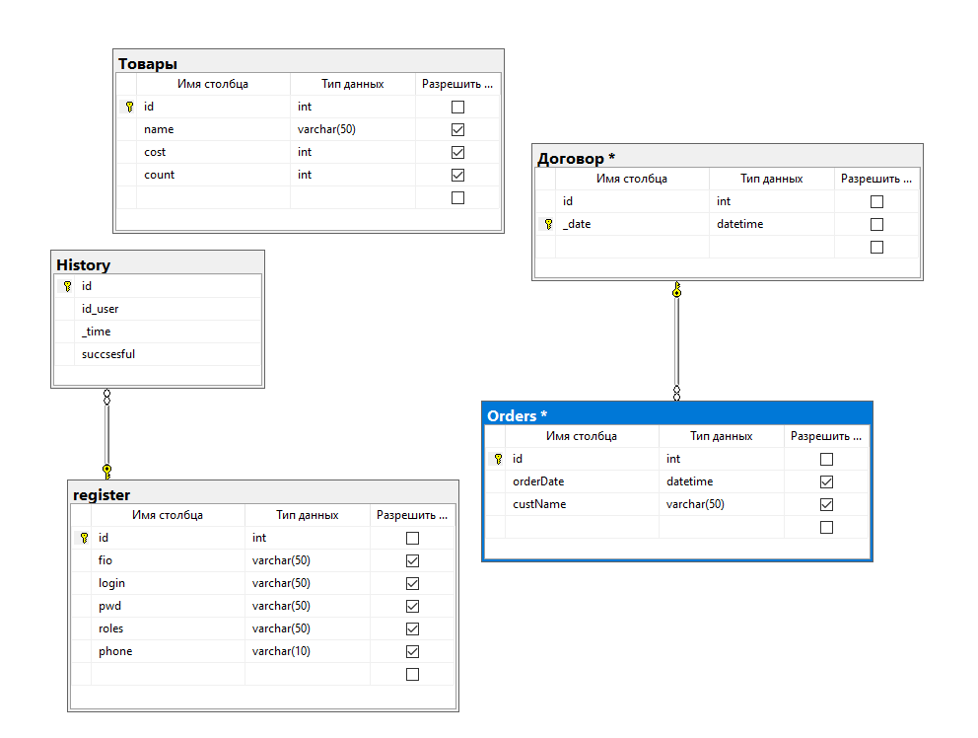

Словарь Данных

|  |  |  |  |  |
| --- | --- | --- | --- | --- |
| Товары | | | | |
| KEY | **FIELD NAME** | **DATA TYPE / FIELD SIZE** | **REQUIRED?** | **NOTES** |
| PK | id | Int | N | Auto Increment |
|  | name | VARCHAR (50) | Y |  |
|  | cost | Int | Y |  |
|  | count | int | Y |  |

|  |  |  |  |  |
| --- | --- | --- | --- | --- |
| Orders | | | | |
| KEY | **FIELD NAME** | **DATA TYPE / FIELD SIZE** | **REQUIRED?** | **NOTES** |
| PK | id | Int | N | Auto Increment |
|  | orderDate | datetime | Y |  |
|  | cost | Int | Y |  |
|  | custName | Varchar(50) | Y |  |

|  |  |  |  |  |
| --- | --- | --- | --- | --- |
| register | | | | |
| KEY | **FIELD NAME** | **DATA TYPE / FIELD SIZE** | **REQUIRED?** | **NOTES** |
| PK | id | Int | N | Auto Increment |
|  | fio | Varchar(50) | Y |  |
|  | Login | Varchar(50) | Y |  |
|  | pwd | Varchar(50) | Y |  |
|  | roles | Varchar(50) | Y |  |
|  | phone | Varchar(10) | Y |  |

|  |  |  |  |  |
| --- | --- | --- | --- | --- |
| History | | | | |
| KEY | **FIELD NAME** | **DATA TYPE / FIELD SIZE** | **REQUIRED?** | **NOTES** |
| PK | id | Int | N | Auto Increment |
|  | Id_user | int | Y |  |
|  | _time | datetime | Y |  |
|  | succsesful | bit | Y |  |

|  |  |  |  |  |
| --- | --- | --- | --- | --- |
| Договор | | | | |
| KEY | **FIELD NAME** | **DATA TYPE / FIELD SIZE** | **REQUIRED?** | **NOTES** |
| PK | id | Int | N | Auto Increment |
|  | _date | datetime | Y |  |

Макеты

Макеты в виде **wireframes**

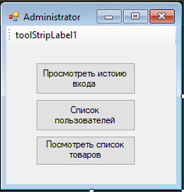

Рисунок 1 – макет окна администратора

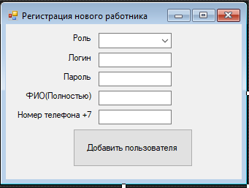

Рисунок 2 – макет окна регистрации новых работников

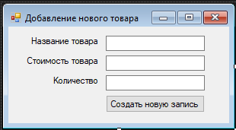

Рисунок 3 – макет окна добавления нового товара

Макеты в виде **mockups**

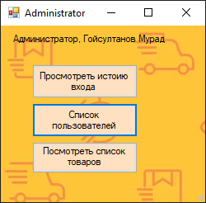

Рисунок 4 – макет окна администратора

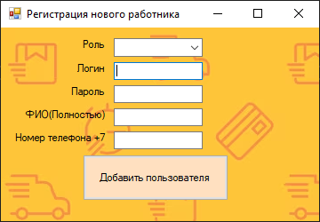

Рисунок 5 – макет окна регистрации новых работников

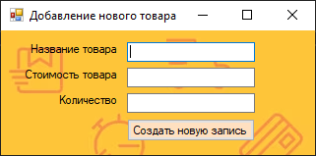

Рисунок 6 – макет окна добавления нового товара

UML-диаграммы



Рисунок 7 – диаграмма прецедентов



Рисунок 8 – диаграмма активностей



Рисунок 9 – диаграмма последовательностей

Работа программы

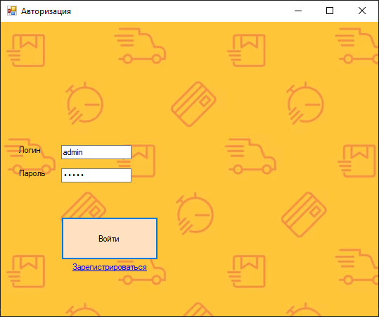

Рисунок 10 – окно авторизации

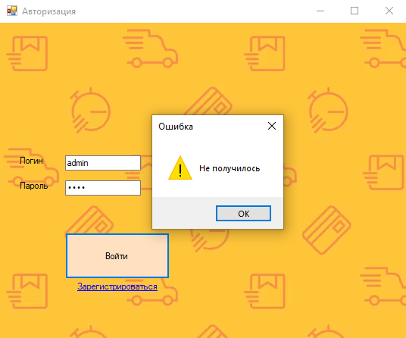

Рисунок 11 – окно ошибки ввода логина или пароля

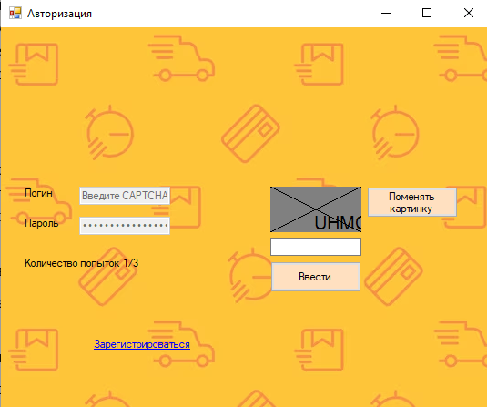

Рисунок 12 – CAPTCHA

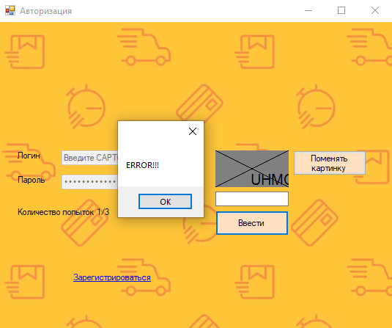

Рисунок 13 – окно ошибки ввода CAPTCHA

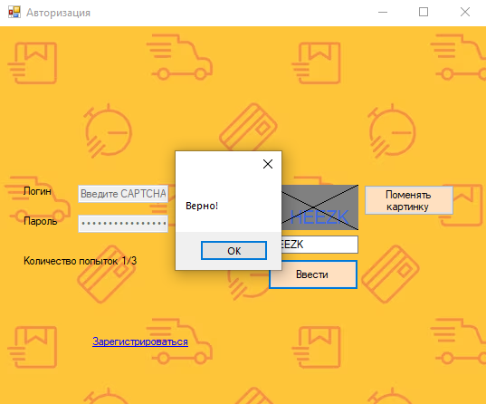

Рисунок -14 окно информации о том, что CAPTCHA ведена верно

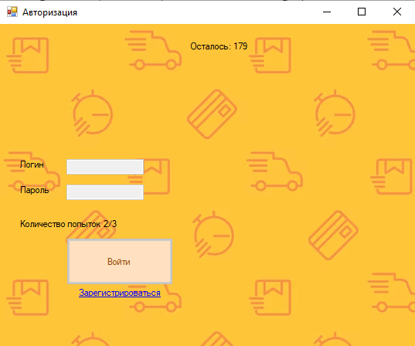

Рисунок 15 – вызов таймера после 2 неправильной попытке

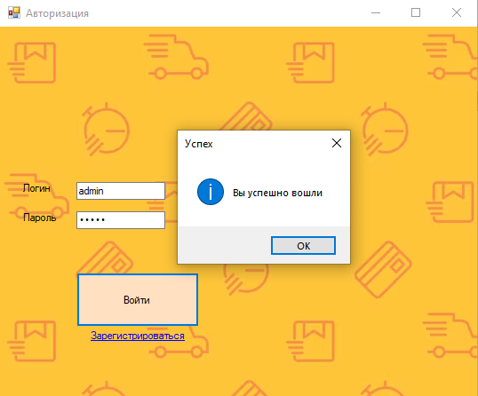

Рисунок 16 – Сообщение об успешном входе в систему

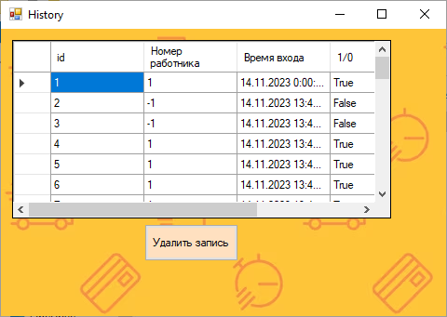

Рисунок 17 – окно просмотра истории входа

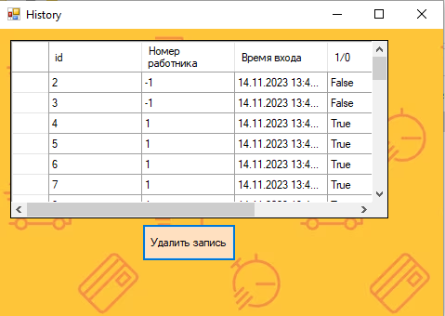

Рисунок 17 – удаление строки в истории входа

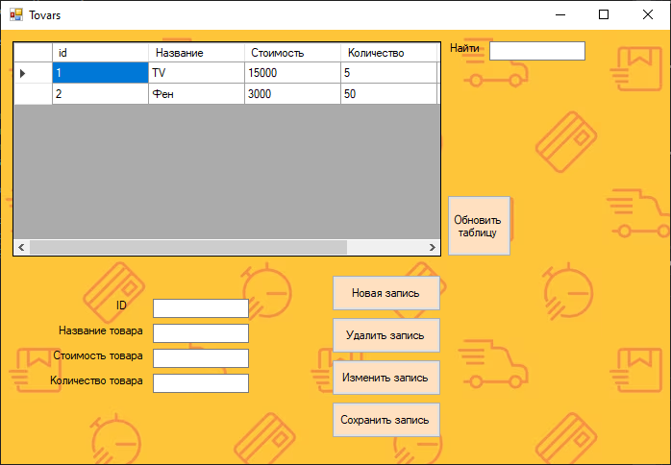

Рисунок 18 – просмотр товаров

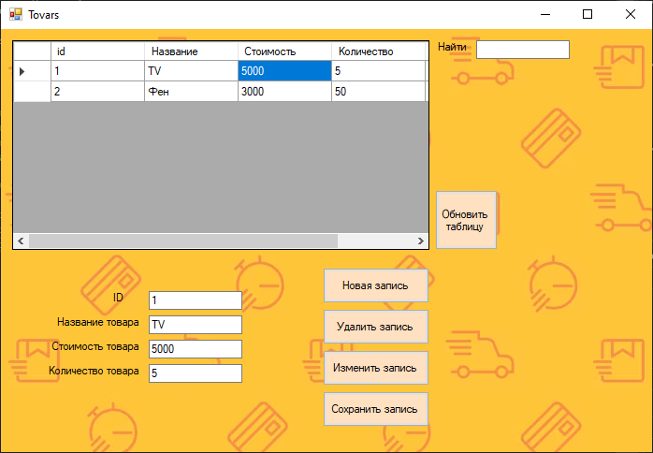

Рисунок 19 – изменение товара

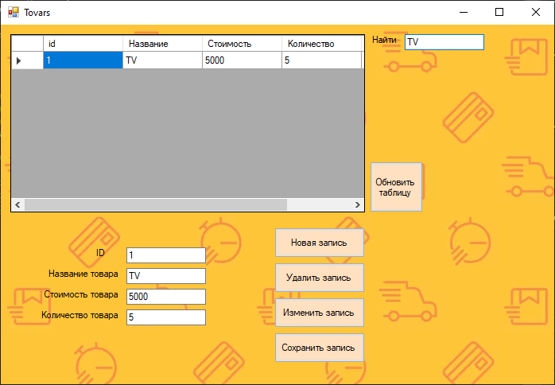

Рисунок 20 – поиск товара